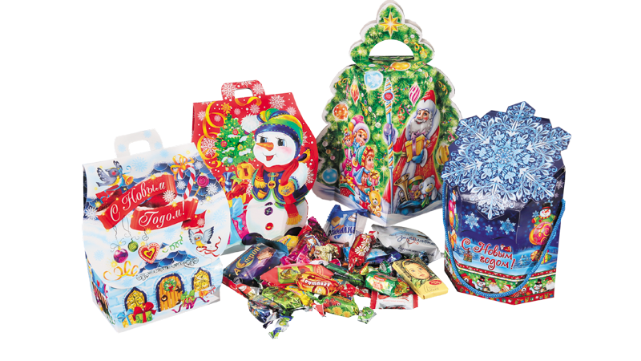
Рекомендации по выбору детских новогодних подарков
В преддверии Нового года Консультационный пункт для потребителей филиала ФБУЗ «Центр гигиены и эпидемиологии в Кемеровской области-Кузбассе» в городе Ленинске-Кузнецком, городе Полысаево и Ленинск-Кузнецком районе рекомендует потребителям придерживаться нескольких правил для того, чтобы приобрести качественный и безопасный сладкий подарок.Сладкие новогодние подарки- это чаще всего наборы кондитерских изделий, их стоит приобретать в местах организованной торговли-это магазины, супермаркеты, розничные и оптовые рынки.

Для начала отметим, что конфеты (шоколадки, леденцы, вафли и аналогичная продукция) перед их выпуском в обращение подлежат прохождению обязательной оценки соответствия в форме декларирования. Это определено Техническим регламентом ТР ТС 021/2011 «О безопасности пищевой продукции». Кроме того, должны соблюдаться требования ТР ТС 022/2011 «Пищевая продукция в части ее маркировки». Если в конфетах используются пищевые добавки, то также обязательно учитывать нормы ТР ТС 029/2012 «Требования безопасности пищевых добавок, ароматизаторов и технологических вспомогательных средств».
Если в состав подарка помимо сладостей входит игрушка, то она должна отвечать требованиям ТР ТС 008/2011 «О безопасности игрушек». Соблюдение установленных норм подтверждается в ходе сертификации. Кроме того, упаковка должна быть предназначена для контакта с пищевой продукцией. Об этом свидетельствует знак «бокал/вилка».
Подведем небольшой, но очень важный итог относительно разрешительной документации на новогодние подарки: на сладости, входящие в состав новогоднего подарка, должны быть зарегистрированы декларации о соответствии требованиям ТР ТС 021/2011 и ТР ТС 022/2011, а в некоторых случаях еще и ТР ТС 029/2012. Игрушка должна иметь сертификат, выданный в рамках требований ТР ТС 008/2011. На упаковку для сладких подарков также должна быть декларация, но на соответствие нормам ТР ТС 005/2011.
Покупатель вправе запросить у продавца эти документы для ознакомления.
Кроме того, нужно уделять внимание маркировке, приведенной на упаковке (может быть этикетка), которая как раз и укажет, соблюдены ли все установленные требования безопасности.В соответствии с требованиями Технического регламента ТР ТС 022/2011 маркировкаупакованной пищевой продукции, в данном случае сладкого подарка, должна содержать:
- наименование входящих в него кондитерских изделий с указанием количества конфет, шоколадок, пачек;
- дату фасовки;
- срок годности (срок хранения);
- условия хранения, причем для продукции, качество и безопасность которой изменяется после вскрытия упаковки, указываются также условия хранения после вскрытия упаковки;
- наименование и юридический адрес фасовщика продукции (для принятия претензий от потребителей);
- рекомендации и (или) ограничения по использованию, например возрастные ограничения;
- показатели пищевой ценности;
- единый знак обращения продукции на территории стран – участниц Евразийского экономического союза – знак ЕАС:
Знак ЕАС указывает на то, что продукция прошла все необходимые процедуры оценки соответствия, а именно проведены независимые испытания по основным показателям безопасности, производственный контроль (при серийном производстве сладостей), изучена техническая документация, и как результат - зарегистрирована декларация о соответствии. Знак может быть изображен в одном из двух вариантов (в соответствии с решением Комиссии Таможенного союза № 711 от 15 июля 2011 года).
По желанию могут быть приведены дополнительные сведения, в том числе номер /название документа, в соответствии с которым произведена продукция, товарный знак, знаки систем добровольной сертификации и т. д.
Еще одной важной составляющей при выборе новогоднего сладкого подарка является, конечно же, его состав. Отдавать предпочтение в первую очередь следует тем наборам, в составе кондитерских изделий которых содержится минимум пищевых добавок, консервантов, гомогенизированных жиров и масел. Помимо этого, нужно помнить о возможных аллергических реакциях. Так, например, ядра абрикосовой косточки и арахис являются сильными аллергенами.
Необходимо проверять дату изготовления и состав новогоднего подарка. Если Вы засомневались в достоверности указанной на упаковке информации, в магазине Вам обязаны предоставить все необходимые документы от поставщика или производителя.
В случае если у потребителей возникнут сомнения относительно качества и безопасности сладких подарков, а также детской одежды, обуви и игрушек, они могу обратиться за разъяснениями в Консультационный пункт для потребителей по телефону: 8-951-615-68-19 илипо электронной почте: conscentrzpp@yandex.ru.

